**Maquette**

Wireframe : est un quelque sorte l’abstraction du visuel de l’app et c’est la que le client aura une toute première idée de sa future app(storyboard), il s’agit d’une manière simple et pro pour lui explique les choses sans rentre trop dans le detail technique et surtout qu’il y après un contact (termes, fonctionnalités) que le client va le signer et s’engager a ne pas changer la donne.

Exemple des outils :

* Papier et crayon.
* Axure (logiciel).
* Balsamique (logiciel).

Pour la réalisation de maquettes de **BlogFavVideo**, j'ai utilisé le crayon et le papier comme première option, puis j'ai utilisé **Axure** comme outil professionnel pour ajouter une meilleure finition à mes maquettes, ce qui a donné un meilleur résultat visuel de la livraison du produit final.

**Images des principales vues du projet**

**Interface d’authentification**

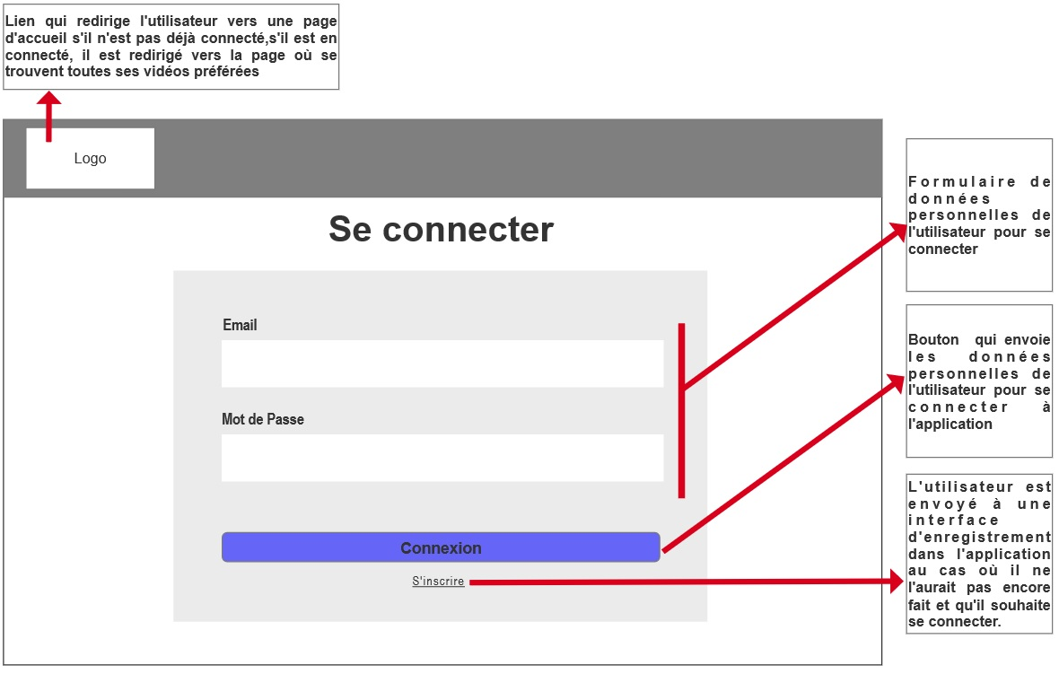

**Interface d’authentification responsive**

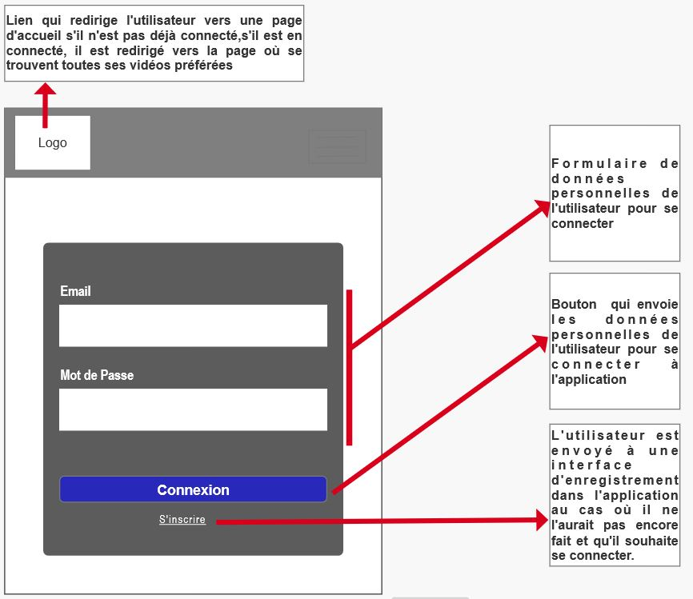

**Interface d’inscription**

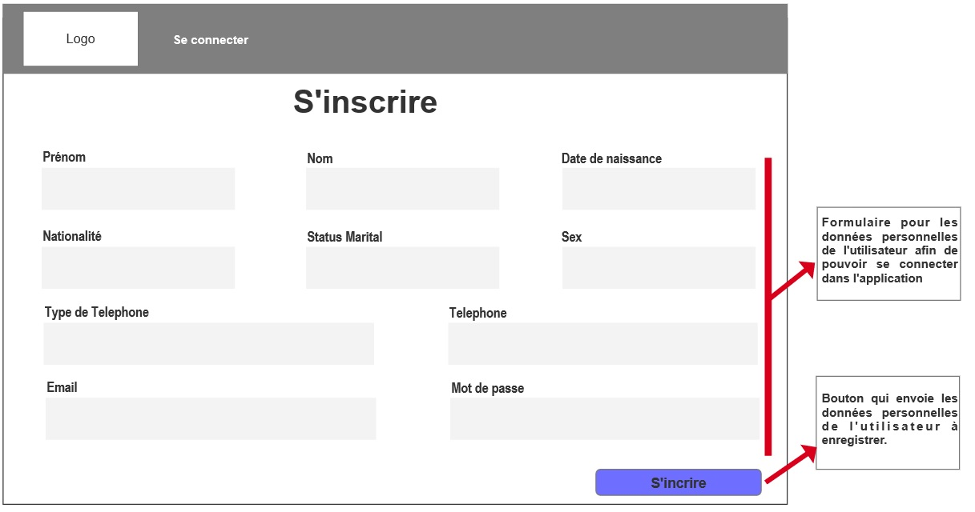

**Interface d’accueil**

